ỦY BAN NHÂN DÂN QUẬN 12

**TRƯỜNG THCS LƯƠNG THẾ VINH**

**ĐỀ KIỂM TRA ĐỊNH KỲ CUỐI KỲ I NĂM HỌC 2021 – 2022**

**Môn: Toán 6**

**Thời gian: 90 phút**

**(Không kể thời gian phát đề)**

1. **Trắc nghiệm (7 điểm). Chọn đáp án đúng.**

**Câu 1:** Cho tập hợp . Cách viết dưới dạng liệt kê là:

A.  B.  C.  D. 

**Câu 2:** Tìm x, biết: x – 35 = 42. Kết quả x bằng:

A. 7 B. 35 C. 42 D. 77

**Câu 3:** Số vừa chia hết cho 2, vừa chia hết cho 5 là:

A. 123 B. 132 C. 135 D. 130

**Câu 4:** Trong các số sau, số nào là số nguyên tố ?

A. 8 B. 9 C. 3 D. 4

**Câu 5:** ƯCLN (80; 100) là:

A. 20 B. 400 C. 40 D. 32

**Câu 6:** Cho các số nguyên . Sắp xếp theo thứ tự tăng dần là:

A.  B.  C.  D. 

**Câu 7:** Bạn An mua 5 quyển vở, 7 cây bút bi. Giá mỗi quyển vở là 10 000 đồng, giá mỗi cây bút bi là 5 000 đồng. Hỏi số tiền bạn An phải trả là bao nhiêu tiền ?

A. 85 000 đồng B. 50 000 đồng C. 70 000 đồng D. 95 000 đồng

**Câu 8:** Mũi khoan của một giàn khoan trên biển đang ở độ cao 6m trên mực nước biển, chú công nhân điều khiển nó hạ xuống 11m. Vậy mũi khoan ở độ cao nào (so với mực nước biển) sau khi hạ ?

A. -1 m B. -2 m C. -4 m D. -5 m

**Câu 9:** Hình dưới đây là hình gì ?

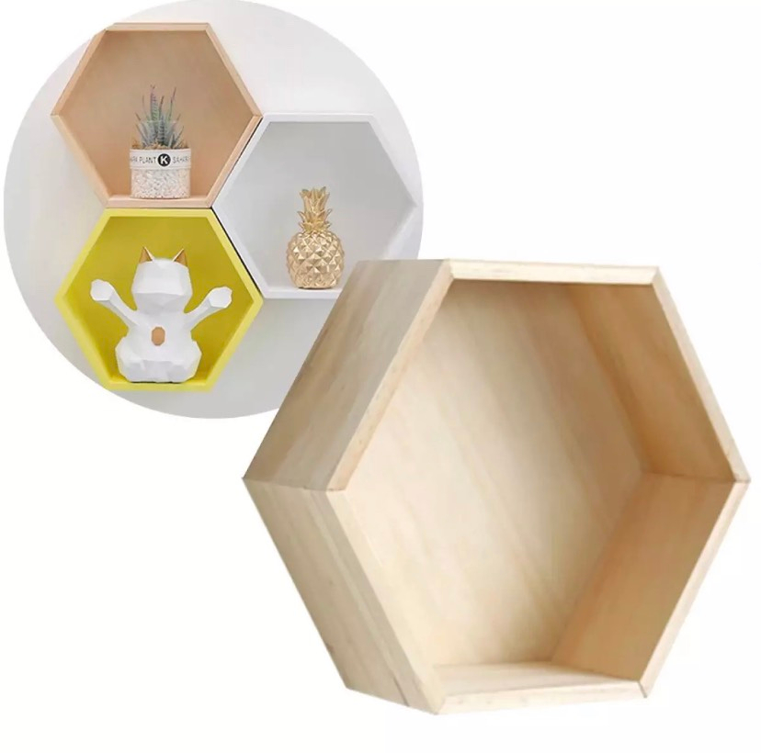

A. Hình vuông B. Tam giác đều C. Lục giác đều D. Hình bình hành

**Câu 10:** Hình bình hành là hình số mấy ?

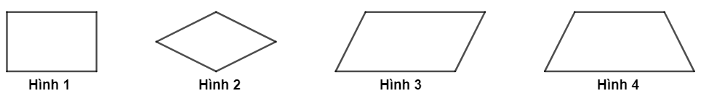

A. Hình 1 B. Hình 2 C. Hình 3 D. Hình 4

**Câu 11:** Một khu vườn hình chữ nhật, có chiều dài bằng 32m, chiều rộng bằng 26m. Chu vi khu vườn bằng:

A. 116 m B. 6 m C. 84 m D. 58 m

**Câu 12:** Một vườn rau hình vuông, có cạnh bằng 18m. Diện tích vườn rau bằng:

A. 72m2 B. 324 m2 C. 36 m2 D. 18 m2

**Câu 13:** Xếp loại học lực của học sinh tổ 1 lớp 6A được ghi lại trong bảng dữ liệu sau:

|  |  |  |  |  |  |
| --- | --- | --- | --- | --- | --- |
| K | G | Tb | K | G | Tb |
| K | Tb | K | G | K | Tb |

Có bao nhiêu bạn xếp loại trung bình ? (G: Giỏi, K: Khá, Tb: Trung bình).

A. 5 B. 4 C. 3 D. 2

**Câu 14:** Cho biểu đồ cột:

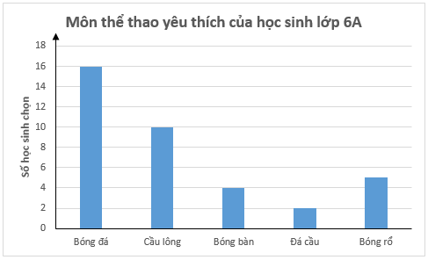

Số học sinh thích chơi bóng bàn là bao nhiêu học sinh ?

A. 10 B. 5 C. 2 D. 4

1. **Tự luận (3 điểm)**

**Câu 1 (1 điểm):** Thực hiện phép tính

1. 32.61 + 32.39
2. 180:[120 – (15.22 + 30)]

**Câu 2 (0,5 điểm):** Tìm x, biết: 4x – 20 = 36

**Câu 3 (1 điểm):** Học sinh khối 6 của trường THCS Lương Thế Vinh trong khoảng từ 350 đến 400 học sinh. Nếu xếp thành hàng 10, 20, 45 thì vừa đủ. Tính số học sinh khối 6.

**Câu 4 (0,5 điểm):** Người ta dự định sơn bức tường như hình vẽ, biết AB = 14m, AG = 2m,   
GE = 6m, ED = 4m. Tính diện tích cần sơn.

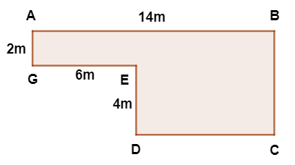

**Hết**

**HƯỚNG DẪN CHẤM TOÁN 6 (HK1 NĂM HOC 2021 – 2022)**

1. **TRẮC NGHIỆM**

|  |  |  |  |  |  |  |
| --- | --- | --- | --- | --- | --- | --- |
| 1. **B** | 1. **D** | 1. **D** | 1. **C** | 1. **A** | 1. **B** | 1. **A** |
| 1. **D** | 1. **C** | 1. **C** | 1. **A** | 1. **B** | 1. **B** | 1. **D** |

1. **TỰ LUẬN**

**Câu 1 (1 điểm):** Thực hiện phép tính

1. 32.61 + 32.39 = 32. (61 + 39) = 32.100 = 3200 (0,5 điểm)
2. 180:[120 – (15.22 + 30)] = 180:[120 – (15.4 + 30)] = 180:[120 – 90] = 180:30 = 6 (0,5 đ)

**Câu 2 (0,5 điểm):** Tìm x, biết:

4x – 20 = 36 4x = 56 x = 14 (0,5 điểm)

**Câu 3 (1 điểm):**

Gọi a là số học sinh khối 6 của trường (a N*)

a10, a 20, a 45 và 350 a 400 **(0,25 đ)**

a BC (10; 20; 45) và 350 a 400

10 = 2.5; 20 = 22.5; 45 = 32.5

BCNN (10, 20, 45) = 22.32.5 = 180 **(0,25 đ)**

BC(10; 20; 45) = B(180) = {0; 180; 360; 540; …}

Vì 350 a 400 nên a = 360 **(0,25 đ)**

Vậy số học sinh khối 6 là 360 học sinh **(0,25 đ)**

**Câu 4 (0,5 điểm):**

Tách ra 2 hình, tính đúng 1 hình 0,25 điểm

***Học sinh làm cách khác đúng vẫn đạt điểm tối đa***